За поредна година ОУ“Захари Стоянов“ се включи в отбелязването на Деня без загинали на пътя в рамките на Дните на безопасността на пътя ROADPOL между 16 и 22 септември с мото „Давайте пример“.

Учениците от начален етап на ОУ“Захари Стоянов“ Варна се включиха в инициативата с провеждане на беседи и представяне на образователни филми: „Как да се движим безопасно?“, „Коланът спасява животи“, „Как да намалим риска от пътно-транспортни произшествия“ и др.

С интерес и желание първокласниците участваха в игрите „Светофар“ и „Пътни знаци“ като разкриха умения в познаването на правилата за движение на пешеходци и велосипедисти.

Учениците от първи клас съвместно със своите родители се включиха в инициативата „Пътят на първокласника“, където начертаха най-безопасния път от училище до дома.

През седмицата на мобилността бе проведена и инициативата „Послание на есенния лист“. В инициативата се включиха ученици от начален и прогимназиален етап на училището. Призивите на учениците са свързани с Дните за безопасността на пътя: „Спри, огледай се и тогава премини!“; „При пресичане използвам пешеходна пътека!“; „Не пресичай на червено!“; „Спазвай правилата!“; „Внимавай къде пресичаш!“; „Пази децата“; „Не пресичай гледайки си телефона!“;Не се разсейвай докато пресичаш улицата!“; „Внимавайте - деца на пътя“; „Не карайте с превишена скорост“; „Не преминавайте на червено“, „Не говорете по телефона, докато шофирате“, „Пазете пешеходците и велосипедистите“; „Карайте внимателно“; „Поставете си колана“ и др. Организирани бяха изложби, след което посланията на есенните листа бяха раздадени от учениците на родители и близки , напомняйки на възрастните за отговорността, която носят като водачи на МПС за опазване живота и здравето на пътя.

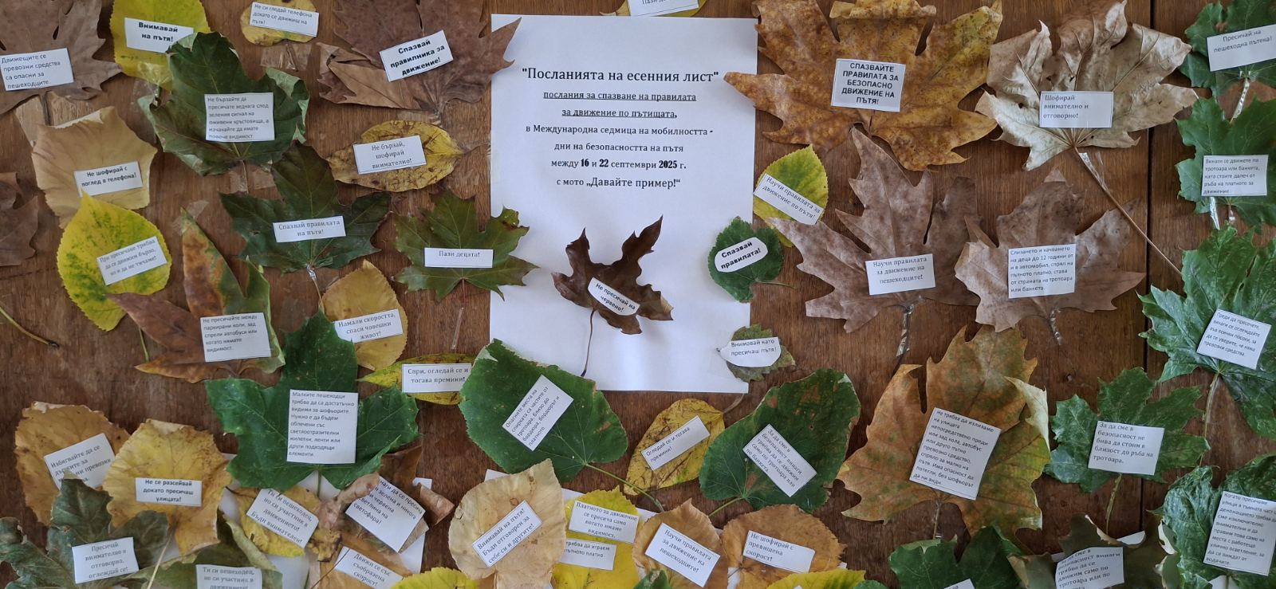

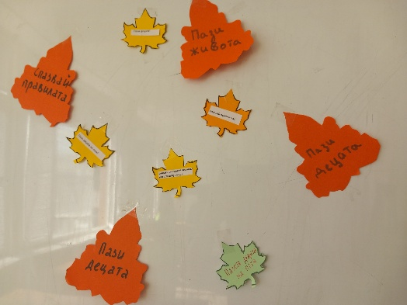 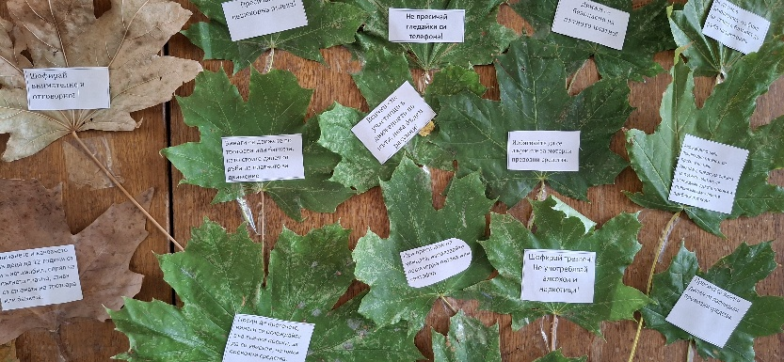

Както природата през есента обагря с пъстрота и разнообразие всичко наоколо, така и „Посланието на есенния лист“ е послание към ценността на човешкия живот, който трябва да бъде също така шарен, пъстър и многоцветен и не бива да бъде пропиляван и губен нелепо!

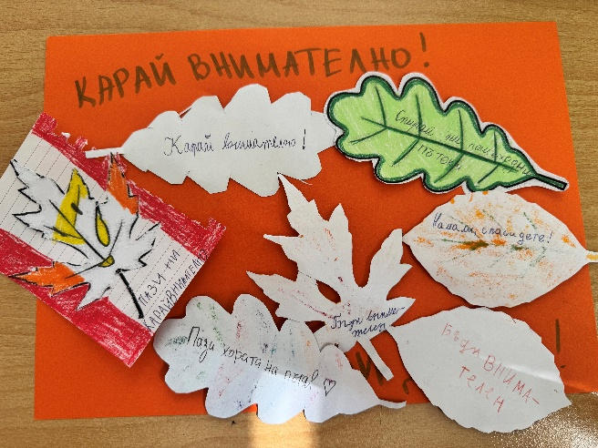 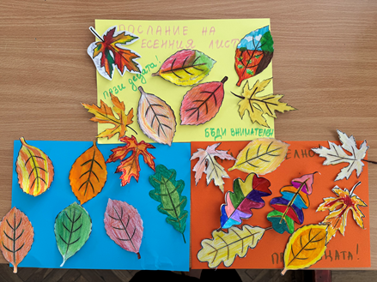

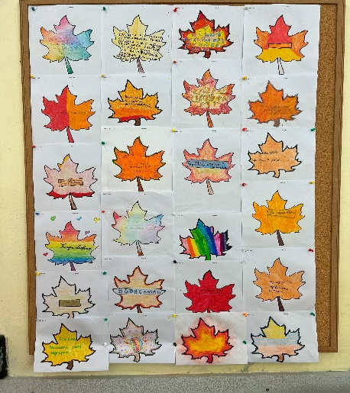

В Дните на безопасността на учениците V-VII им бе представена презентация за безопасността на движение по пътищата, в която бяха разгледани: значението, целите и важността на безопасността на пътя, факторите за предизвикване на инциденти и призив за отговорност на пътя.